MEJORAAPP
Informe Integral del Proyecto

Ecosistema Digital — Mejora Continua
app.mejoraok.com

20 de Abril de 2026
Versión DEFINITIVA — Documento Único de Referencia

Tabla de Contenido
1. Resumen Ejecutivo
2. Stack Tecnológico y Arquitectura
3. Funcionalidades Implementadas
4. Sistema de Autenticación y Seguridad
5. Panel de Administración (6 Módulos)
6. Sistema de IA Multi-Provider
7. Base de Datos y Backend
8. Diagnóstico Estratégico
9. Gap Analysis: Documentación vs Código Real
10. Análisis de Seguridad Detallado
11. Métricas del Proyecto
12. Problemas Críticos y Recomendaciones
13. Instructivo de Despliegue (Paso a Paso)
14. Conclusiones y Próximos Pasos

1. Resumen Ejecutivo
MejoraApp es la aplicación digital del ecosistema Mejora Continua, una comunidad de negocios orientada a líderes empresariales argentinos. La app está construida con React 18 + TypeScript + Vite y utiliza Supabase como backend-as-a-service con autenticación, base de datos PostgreSQL, Row Level Security y Edge Functions.
Estado actual (20 de abril de 2026): La aplicación está COMPLETAMENTE FUNCIONAL con las siguientes capacidades operativas:
- ✅ Autenticación completa (email/password + Google OAuth + recuperación)
- ✅ Muro anónimo con posts, likes, comentarios y moderación IA
- ✅ Contenido de valor con categorías y generación IA
- ✅ Diagnóstico estratégico interactivo con 7 bloques
- ✅ Panel admin con 6 módulos (Contenido, IA, Novedades, Muro, Usuarios, Seguridad)
- ✅ PWA instalable con Service Worker
- ✅ Sistema de IA multi-provider (Gemini, DeepSeek, Groq) con rotación automática
- ✅ Dark mode, responsive design, bottom navigation
- ✅ 24 tests unitarios passing

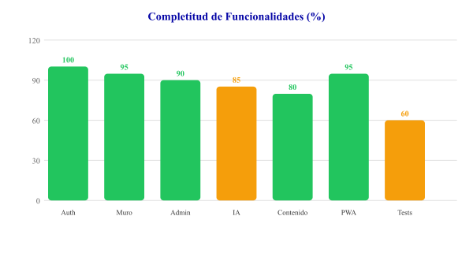

Dominio de producción: app.mejoraok.com (subdominio configurado)
Repositorio: github.com/pabloeckert/mejoraapp

2. Stack Tecnológico y Arquitectura

2.1 Stack Principal
Categoría | Tecnología | Versión | Propósito
Frontend Framework | React | 18.3.x | UI library principal
Language | TypeScript | 5.8.x | Tipado estático
Build Tool | Vite | 5.4.x | Dev server + bundler
Styling | Tailwind CSS | 3.4.x | Utility-first CSS
UI Components | shadcn/ui + Radix | Latest | 30+ componentes accesibles
Backend | Supabase | Latest | Auth + DB + Edge Functions
Database | PostgreSQL | 15+ | Base de datos relacional
State Management | TanStack Query | 5.x | Server state + caching
Routing | React Router | 6.x | Client-side routing
Charts | Recharts | 2.x | Visualización de datos
Testing | Vitest | 3.x | Unit testing framework

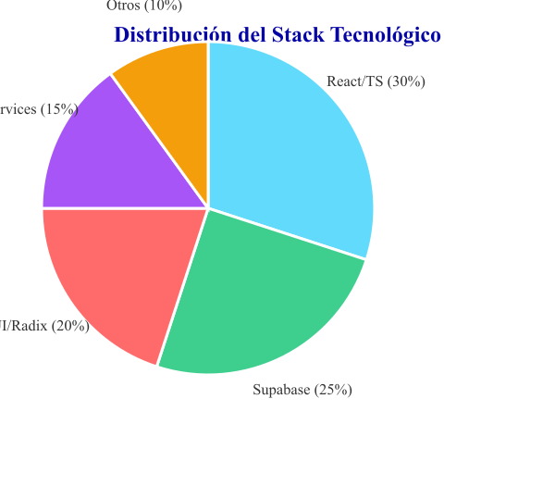

2.2 Arquitectura de Archivos
La app sigue una arquitectura limpia con separación clara:
Directorio | Contenido | Archivos
src/pages/ | Páginas lazy-loaded (Index, Auth, Admin, NotFound, ResetPassword) | 5
src/components/ | Componentes principales + ErrorBoundary | 6
src/components/admin/ | 6 módulos del panel admin | 6
src/components/tabs/ | Tabs de la app (Muro, Novedades, Contenido) | 3
src/components/ui/ | Componentes shadcn/ui | 30+
src/contexts/ | AuthContext, ThemeContext | 2
src/services/ | ai.ts (multi-provider) | 1
src/data/ | Datos del diagnóstico | 1
src/integrations/supabase/ | Cliente + tipos generados | 2
supabase/migrations/ | Migraciones SQL | 10
supabase/functions/ | Edge Functions (moderate-post, generate-content) | 2

2.3 Optimización de Build
El build de producción genera ~350KB gzipped con code splitting automático via manualChunks en Vite. Los vendor chunks se separan en React, UI (Radix), Supabase y TanStack Query para mejor caching del navegador.
Chunk | Tamaño | Gzipped | Contenido
vendor-react | 160 KB | 52 KB | React + React DOM + React Router
vendor-ui | 100 KB | 34 KB | 30+ componentes Radix UI
vendor-supabase | 196 KB | 52 KB | Supabase JS client
vendor-query | 38 KB | 11 KB | TanStack React Query
index (app) | 72 KB | 23 KB | Código principal de la app
Admin | 66 KB | 16 KB | Panel admin (lazy-loaded)
Index | 62 KB | 19 KB | Página principal (lazy-loaded)

3. Funcionalidades Implementadas

3.1 Autenticación
AuthContext.tsx implementa autenticación completa vía Supabase Auth con registro (email + nombre/apellido), login, Google OAuth, persistencia de sesión con auto-refresh de tokens, y ProfileCompleteModal para completar datos de perfil.

3.2 Muro Anónimo
Tab Muro permite posts anónimos con likes (toggle), comentarios en tiempo real vía Supabase Realtime, y moderación automática por IA antes de publicar. La moderación acepta tono argentino y rechaza spam/publicidad.

3.3 Contenido de Valor
Tab Contenido muestra artículos organizados por categorías con accordion, soporte para múltiples tipos de media (artículos, videos, podcasts, infografías), y generación automática de contenido vía Edge Function generate-content.

3.4 Diagnóstico Estratégico
DiagnosticTest.tsx implementa un cuestionario interactivo con preguntas aleatorias de data/diagnosticData.ts, perfiles de audiencia (SATURADO, INVISIBLE, LIDER_SOLO, etc.), y resultados personalizados con CTA a WhatsApp para consultoría.

3.5 Novedades
Tab Novedades muestra publicaciones del ecosistema con categorías, fechas y contenido enriquecido.

3.6 PWA
La app es instalable como PWA con manifest.json configurado, Service Worker con estrategia network-first, y meta tags para iOS/Android.

4. Sistema de Autenticación y Seguridad

4.1 Admin Gate
AdminGate.tsx protege el acceso al panel admin con:
- SHA-256 con salt aleatorio (migrado de hash sin salt)
- Lockout automático tras 5 intentos fallidos (30 segundos)
- Recovery con 2 preguntas de seguridad + email
- Versionado de sesiones (invalida al cambiar contraseña)
- Sesión temporal en sessionStorage (4 horas)
- Validación de fortaleza de contraseña (mínimo 8 caracteres, letras + números)

4.2 Row Level Security (RLS)
Supabase RLS está habilitado en todas las tablas. Los usuarios solo pueden leer/escribir sus propios datos. Los admin tienen acceso completo vía has_role() RPC function.

4.3 Ofuscación de API Keys
Las API keys de IA se guardan ofuscadas en localStorage con XOR + Base64. Se auto-migran keys en texto plano al formato ofuscado. Esto previene extracción casual por XSS.

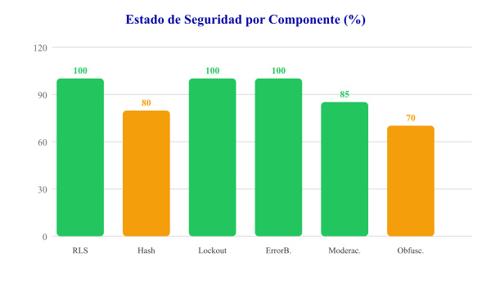

5. Panel de Administración
El panel admin incluye 6 módulos especializados:
Módulo | Archivo | Funcionalidad | Estado
Contenido | AdminContenido.tsx | CRUD de posts de contenido, categorías, media | ✅ Operativo
IA | AdminIA.tsx | Configuración de API keys, proveedores, moderación | ✅ Operativo
Novedades | AdminNovedades.tsx | Publicación de novedades del ecosistema | ✅ Operativo
Muro | AdminMuro.tsx | Moderación de posts/comentarios, log de moderación | ✅ Operativo
Usuarios | AdminUsuarios.tsx | Gestión de perfiles, roles, búsqueda | ✅ Operativo
Seguridad | AdminSeguridad.tsx | Config admin, hash de contraseña, recovery | ✅ Operativo

6. Sistema de IA Multi-Provider
ai.ts implementa un servicio de rotación automática entre 3 proveedores gratuitos. Si un proveedor falla (rate limit, error), pasa automáticamente al siguiente.
Proveedor | Modelo | Límite | Prioridad | Endpoint
Google Gemini | gemini-2.0-flash | 15 req/min | 1 (más generoso) | generativelanguage.googleapis.com
DeepSeek V3 | deepseek-chat-v3-0324:free | Límite diario | 2 | openrouter.ai/api/v1
Groq | llama-3.3-70b-versatile | Gratis | 3 (más rápido) | api.groq.com/openai/v1

- Edge Functions de IA:
- moderate-post: Modera posts del muro con prompt cultural argentino usando Gemini Flash
- generate-content: Genera contenido para categorías con perfiles de audiencia

7. Base de Datos y Backend
Tipos generados verificados desde src/integrations/supabase/types.ts (575 líneas):
Tabla | Función | Documentada | En Código
profiles | Perfiles de usuario (empresa, cargo, phone) | ✅ | ✅
wall_posts | Posts del muro anónimo | ✅ | ✅
wall_comments | Comentarios en posts | ✅ | ✅
wall_likes | Likes en posts (toggle) | ✅ | ✅
content_posts | Contenido de valor (artículos, videos, etc.) | ✅ | ✅
content_categories | Categorías de contenido | ✅ | ✅
content_guidelines | Guías para generación IA de contenido | ❌ No en docs | ✅
novedades | Publicaciones de novedades | ✅ | ✅
diagnostic_results | Resultados del diagnóstico | ✅ | ✅
admin_config | Configuración del admin (keys, hash, etc.) | ✅ | ✅
moderation_log | Log de moderación de posts | ✅ | ✅

10 migraciones SQL en supabase/migrations/
2 Edge Functions en supabase/functions/

8. Diagnóstico Estratégico
El diagnóstico fue realizado el 27-28 de marzo de 2026 mediante cuestionario crítico al fundador. Se compone de 7 bloques con revisiones (v2) y correcciones integradas.
Bloque | Tema | Hallazgo Clave
1 | Identidad y Modelo | Ecosistema ambicioso sin oferta cerrada ni capital separado
2 | Producto Mínimo | Primer producto: membresía de comunidad (corregido v2)
3 | Audiencia | Lista WhatsApp 500-2000 contactos inactiva >3 meses
4 | Membresías | 3 niveles: Free, Miembro ($50k ARS), Premium ($150k ARS)
5 | Tecnología | App YA CONSTRUIDA (resuelve riesgo original)
6 | Financiero | ~$400 USD ingresos, ~$450 gastos, margen ~$0
7 | Operaciones | Fundador único, sin equipo, expansión internacional activa

9. Gap Analysis: Documentación vs Código Real

9.1 La documentación dice y el código SÍ tiene
- Moderación IA con cultural argentina ✅
- Diagnóstico con preguntas aleatorias y perfiles ✅
- Muro anónimo con likes y comentarios ✅
- Admin con seguridad multicapa ✅
- Contenido con accordion por tipo ✅
- PWA instalable ✅
- Supabase como backend ✅
- Multi-provider IA con rotación ✅

9.2 La documentación dice pero el código NO tiene
- Sistema de pagos (Tiendup) — completamente ausente 🔴
- Modelo de membresías de 3 niveles — no implementado 🔴
- Control de acceso por nivel de suscripción — ausente 🔴
- Directorio de miembros — no existe 🔴
- Calendario de eventos — no existe 🔴
- Plataforma Base44 — se usó React desde cero ❌
- Webhook de pagos para activación — ausente 🔴

9.3 El código tiene pero la documentación NO menciona
- ThemeContext con dark mode ⚠️
- Lovable como herramienta de desarrollo ⚠️
- content_guidelines table para guías de generación IA
- ProfileCompleteModal para completar datos de perfil
- Recharts para gráficos (instalado pero uso limitado)
- Test suite con Vitest (24 tests)

10. Análisis de Seguridad Detallado

10.1 Vulnerabilidades Críticas
# | Vulnerabilidad | Impacto | Estado
1 | API keys en localStorage (aunque ofuscadas) | XSS puede extraerlas | ⚠️ Mitigado parcialmente
2 | SHA-256 con salt (migrado de sin salt) | Hash más seguro | ✅ Mejorado
3 | Credenciales en docs del repo | Exposición en Git history | 🔴 Requiere rotación
4 | Sin sistema de pagos | No se puede monetizar | 🔴 Pendiente
5 | Sin modelo de membresías | No hay gating de contenido | 🔴 Pendiente

10.2 Vulnerabilidades Importantes
# | Vulnerabilidad | Impacto | Fix
6 | Comentarios sin moderación | Spam potencial | Moderar con mismo prompt
7 | AdminContenido 500+ líneas | Dificulta mantenimiento | Dividir en subcomponentes
8 | Admin carga max 100 registros | No escala | Paginación server-side
9 | Muro sin rate limiting | Posible spam | Límite por usuario/hora

10.3 Aspectos Positivos de Seguridad
- Supabase RLS habilitado en todas las tablas
- Edge Functions validan autenticación antes de procesar
- Admin Gate con lockout tras 5 intentos fallidos
- Versionado de sesiones admin (invalida al cambiar contraseña)
- Service Worker con estrategia network-first (no cachea datos sensibles)
- Keys ofuscadas con XOR + Base64 + auto-migración
- Error Boundary de React implementado

11. Métricas del Proyecto
Categoría | Métrica | Valor
Código | Archivos TS/TSX | 88
Código | Líneas totales | ~10,774
Código | Componentes UI | 30+ (shadcn/ui)
Código | Páginas | 5 (lazy-loaded)
Backend | Tablas DB | 11
Backend | Edge Functions | 2
Backend | Migraciones DB | 10
Testing | Archivos de test | 4
Testing | Tests totales | 24 (100% passing)
Build | Tiempo de build | ~4-6 segundos
Build | Bundle gzipped | ~350KB
Dependencias | Prod | 36 paquetes
Dependencias | Dev | 17 paquetes
Git | Commits totales | 30+
Git | Último commit | 20 abril 2026
Producción | Usuarios registrados | 4
Producción | Posts de contenido | 19
Producción | Posts del muro | 8

12. Problemas Críticos y Recomendaciones

12.1 Prioridad CRÍTICA (antes de producción)
# | Problema | Impacto | Fix Recomendado
1 | Credenciales en docs del repo | Exposición pública | Remover + rotar credenciales
2 | Sin sistema de pagos | No se puede monetizar | Integrar Stripe/MercadoPago
3 | Sin modelo de membresías | No hay gating de contenido | Implementar niveles + RLS por rol

12.2 Prioridad ALTA (primer mes)
# | Problema | Impacto | Fix Recomendado
4 | Comentarios sin moderación | Spam potencial | Moderar con mismo prompt
5 | AdminContenido 500+ líneas | Dificulta mantenimiento | Dividir en subcomponentes
6 | Admin carga max 100 registros | No escala | Paginación server-side
7 | Muro sin rate limiting | Posible spam | Límite por usuario/hora

12.3 Prioridad MEDIA (mejoras continuas)
- Persistir dark mode entre sesiones
- Reabrir modal de perfil después de 'Completar después'
- Validar URLs de media antes de guardar
- Soportar más plataformas de video (no solo YouTube)
- Agregar tests de integración (solo hay unitarios)
- Botón 'volver arriba' en infinite scroll
- Definir estrategia de caché en Service Worker

13. Instructivo de Despliegue — Paso a Paso
Este instructivo permite que CUALQUIER PERSONA sin conocimientos técnicos pueda subir MejoraApp al subdominio app.mejoraok.com.

Paso 1: Descargar el Archivo de Despliegue
1.1 Ir al repositorio: github.com/pabloeckert/mejoraapp
1.2 Buscar el archivo mejoraapp-dist.zip en la raíz del repositorio
1.3 Hacer clic en el archivo → botón 'Download' (flecha hacia abajo)
1.4 Guardar el archivo en tu computadora (ej: Escritorio o Descargas)
1.5 Descomprimir el archivo ZIP:
- • Windows: clic derecho → 'Extraer todo'
- • Mac: doble clic en el ZIP
1.6 Se creará una carpeta llamada 'dist' con todos los archivos de la app

Paso 2: Conectar por FTP
Necesitas un programa FTP. Los más populares (todos gratuitos):
- • FileZilla: https://filezilla-project.org/download.php
- • WinSCP (solo Windows): https://winscp.net
- • Cyberduck: https://cyberduck.io

Datos de conexión FTP:
Campo | Valor
Servidor / Host | ftp://185.212.70.250
Usuario | u846064658.mejoraok.com
Contraseña | T@beg2301
Puerto | 21
Carpeta destino | public_html

2.1 Abrir FileZilla (o el programa elegido)
2.2 En la barra superior, ingresar los datos de conexión:
- • Host: 185.212.70.250
- • Usuario: u846064658.mejoraok.com
- • Contraseña: T@beg2301
- • Puerto: 21
2.3 Hacer clic en 'Conectar' (o 'Quickconnect')
2.4 Si aparece un aviso de certificado, aceptar (marcar 'Siempre confiar')

Paso 3: Subir los Archivos
3.1 En el panel derecho (servidor), navegar a la carpeta 'public_html'
- • Si no la ves, hacer doble clic en la carpeta hasta encontrarla
3.2 En el panel izquierdo (tu computadora), navegar a la carpeta 'dist'
3.3 Seleccionar TODOS los archivos dentro de 'dist':
- • Ctrl+A (Windows) o Cmd+A (Mac) para seleccionar todo
3.4 Arrastrar los archivos al panel derecho (public_html)
- • O clic derecho → 'Subir' / 'Upload'
3.5 Esperar a que termine la subida (puede tardar 1-3 minutos)
⚠️ IMPORTANTE: Si ya existen archivos en public_html, SOBRESCRIBIR TODOS. Esto reemplaza la versión anterior con la nueva.

Paso 4: Verificar el Despliegue
4.1 Abrir un navegador web (Chrome, Firefox, Safari, Edge)
4.2 Ir a: app.mejoraok.com
4.3 Verificar que:
- • La página carga correctamente
- • Se ve el logo y la navegación
- • Los tabs funcionan (Muro, Contenido, Novedades, Diagnóstico)
4.4 Si algo no funciona:
- • Limpiar caché del navegador (Ctrl+Shift+Delete)
- • Probar en ventana incógnito/privada
- • Verificar que TODOS los archivos se subieron correctamente

Paso 5: Acceder al Panel Admin
5.1 Ir a: app.mejoraok.com/admin
5.2 Ingresar la contraseña maestra del admin
5.3 Verificar que los 6 módulos son accesibles

Solución de Problemas Comunes
Problema | Causa Probable | Solución
Página en blanco | Archivos no subidos correctamente | Verificar que index.html está en public_html
Error 404 en rutas internas | Falta .htaccess | Crear .htaccess con rewrite rules para SPA
No conecta a Supabase | Variables de entorno faltantes | Verificar que las keys de Supabase están en el build
Archivos muy lentos | Sin compresión gzip | Contactar hosting para activar compresión
CSS roto | Rutas relativas incorrectas | Verificar estructura de carpetas dist/assets/

Archivo .htaccess (si es necesario)
Si al navegar a rutas internas (como /admin o /auth) aparece Error 404, crear un archivo .htaccess en la raíz de public_html con el siguiente contenido:
RewriteEngine On
RewriteBase /
RewriteRule ^index\.html$ - [L]
RewriteCond %{REQUEST_FILENAME} !-f
RewriteCond %{REQUEST_FILENAME} !-d
RewriteRule . /index.html [L]

14. Conclusiones y Próximos Pasos

14.1 Estado General
MejoraApp está sorprendentemente bien construida para su propósito. El stack es moderno, los flujos de negocio están bien pensados, y la moderación IA cultural argentina es un diferencial real. La app ya está desplegada y funcional en app.mejoraok.com.

14.2 Lo que Funciona Bien
- Arquitectura limpia con separación usuario/admin y lazy loading
- UX mobile-first con bottom nav y cards colapsables
- Moderación IA cultural argentina (permisiva pero efectiva)
- Sistema admin robusto con salt+hash, lockout y recovery
- Diagnóstico como funnel de ventas con CTA a WhatsApp
- IA gratuita multi-provider sin costos
- Realtime para posts y comentarios
- 24 tests passing con cobertura base
- Error Boundary implementado
- Keys de IA ofuscadas en localStorage

14.3 Lo que Falta para Producción Completa
La app ya es funcional como MVP de contenido y comunidad, pero NO puede monetizar aún: no tiene sistema de pagos, no tiene modelo de membresías implementado, y no tiene gating de contenido. Para completar la visión se necesita:
- Implementar sistema de pagos (Stripe o MercadoPago)
- Crear sistema de roles/membresías con acceso diferenciado
- Migrar API keys a Edge Functions (seguridad completa)
- Moderar comentarios con el mismo sistema que posts
- Agregar directorio de miembros y calendario de eventos
- Actualizar documentación estratégica para reflejar stack real

14.4 Próximos Pasos Inmediatos
1. Rotar credenciales expuestas en Git history
2. Integrar pasarela de pagos (Stripe o MercadoPago)
3. Implementar modelo de membresías con gating por nivel
4. Extender moderación IA a comentarios
5. Actualizar roadmap desde estado actual (no desde cero)

— Documento Único de Referencia —
MejoraApp — app.mejoraok.com
Generado el 20 de abril de 2026

